Miremos bien el desfile de las letras
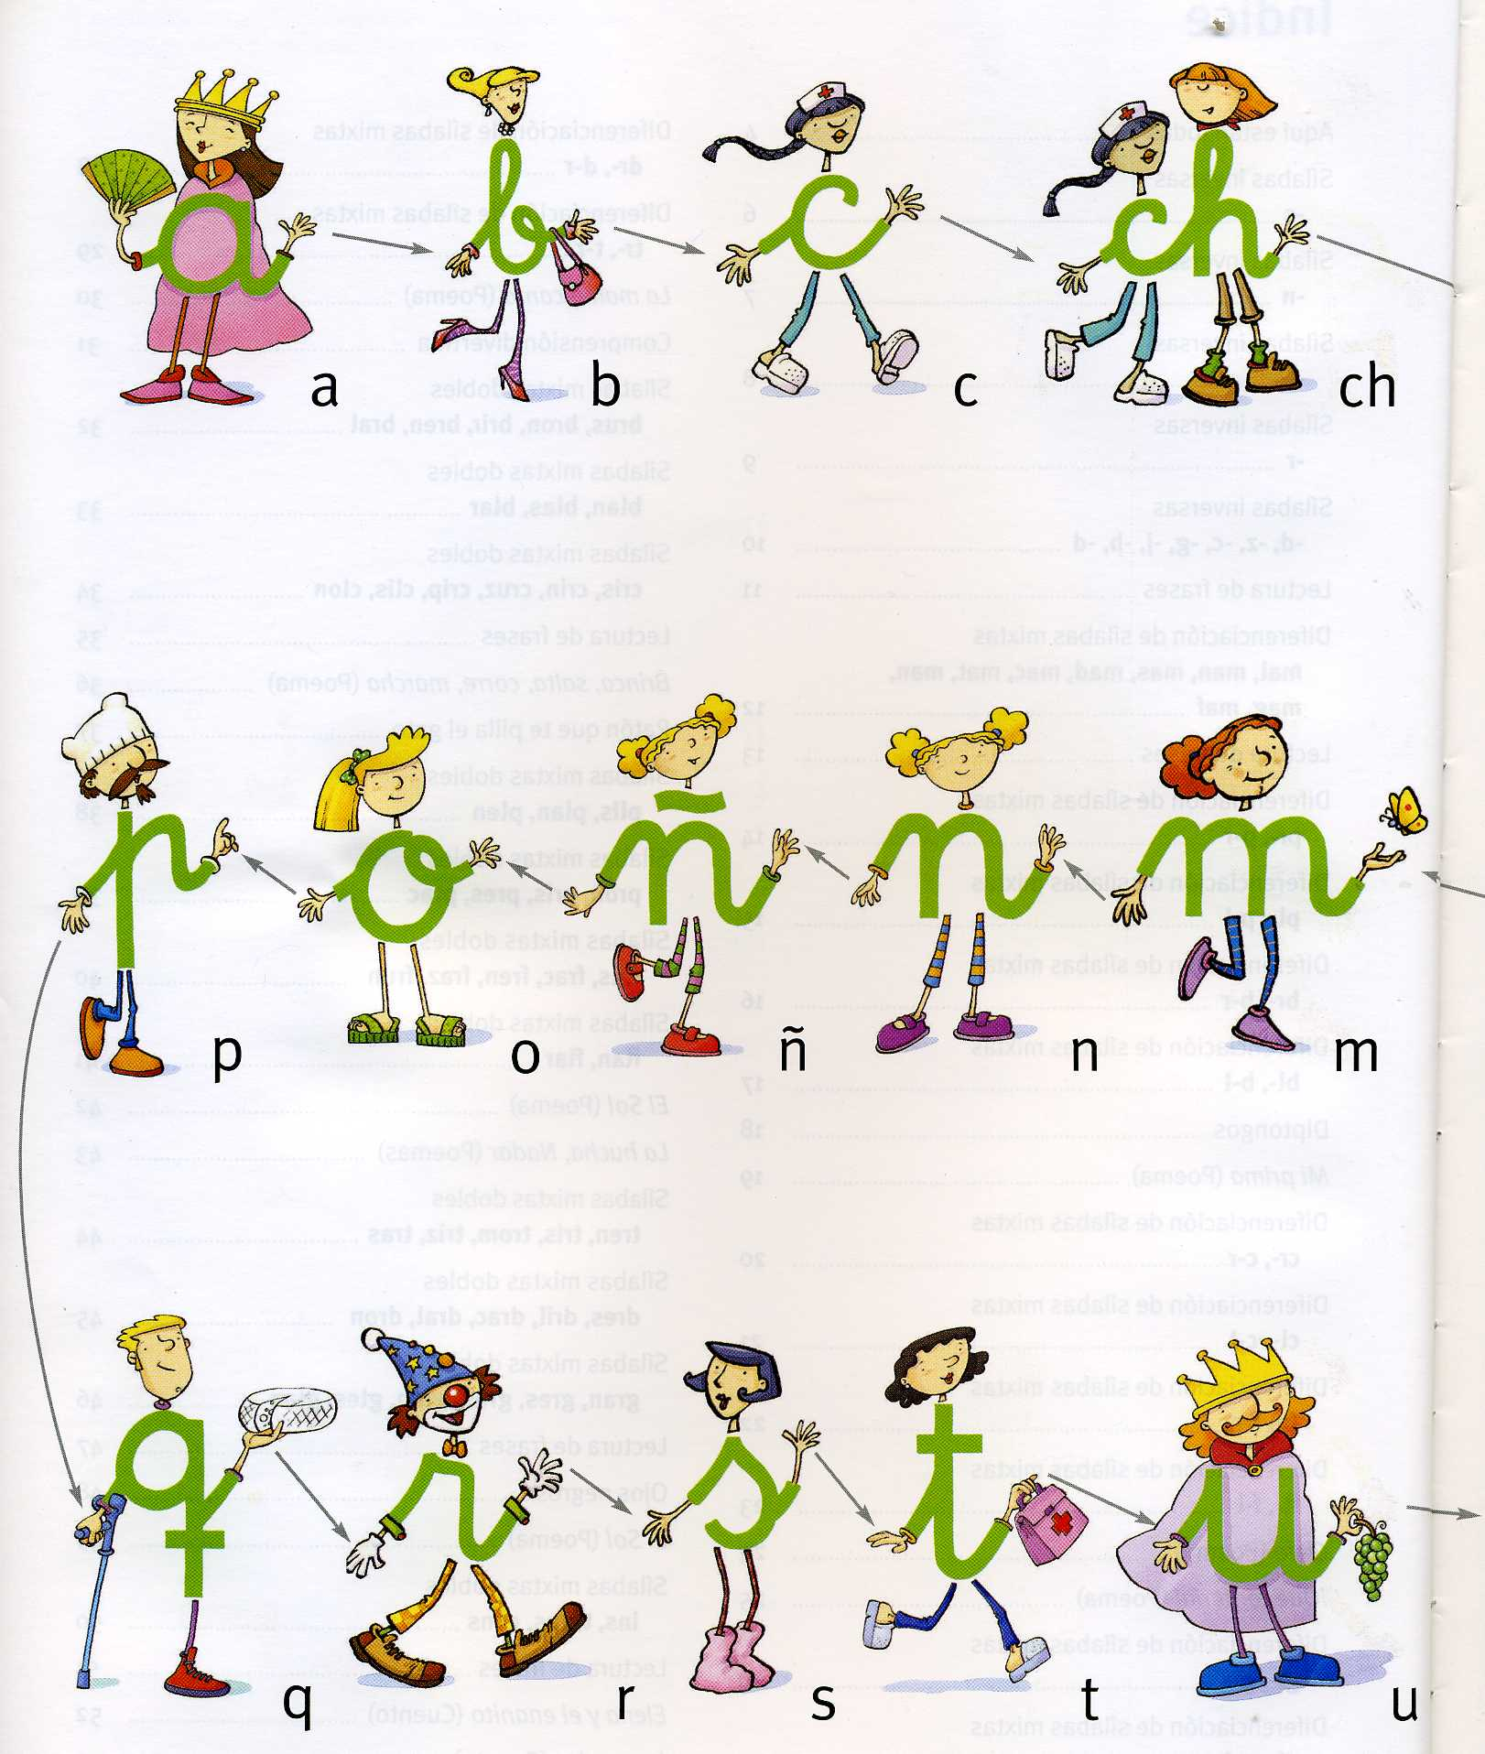

Vamos a inventar cada uno un mensaje
aconsejando a un profesor, al que conocemos, presente o no,
que use muchos lenguajes diversos.
El que se anime a aconsejar a otro puede entregar un papelito
en el descanso. En el papelito debe decir:
Profesor X: El profesor Y te aconseja lo siguiente. . . .
Los que quieran lo pasan al expositor
Y leeremos unos cuantos en la sesión siguiente

Atención … este mensaje es sólo para
los DILIGENTES… y los Inteligentes
Los pasivos, los perezosos, los eternamente rutinarios,
ni se les ocurra responder a esta sugerencia o petición
¡¡¡Se podrían fatigar los pobrecitos!!!
Es importante elegir bien la letra. El mensaje debe centrarse
en una palabra que comience por una, sólo por una, letra
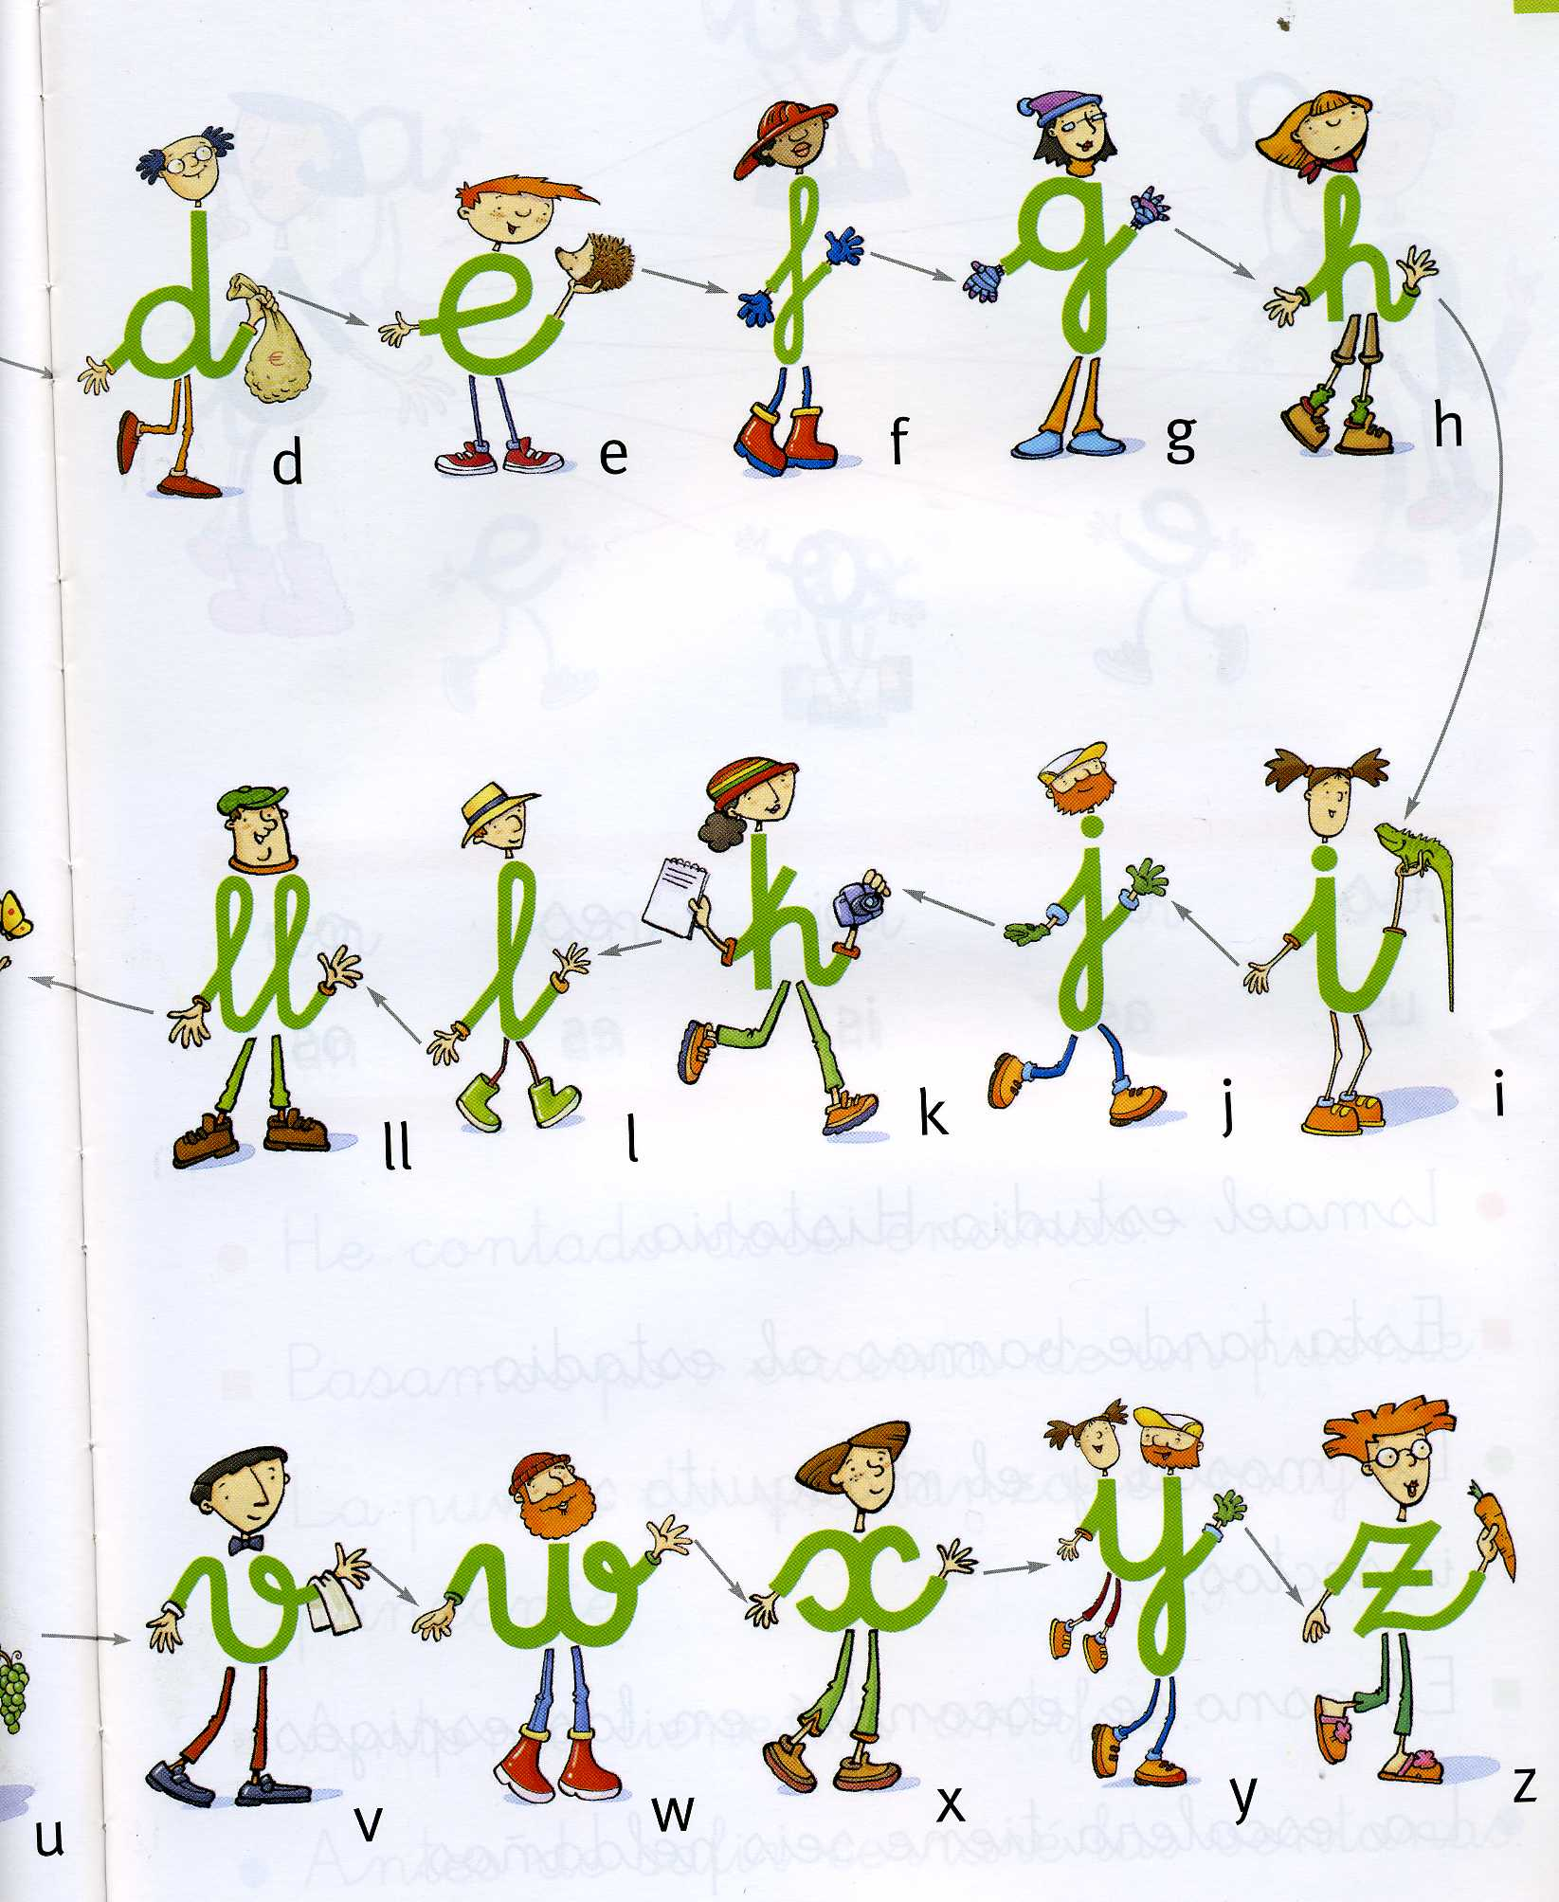

No dejes de decir durante el descanso
a un colega o compañero

TU ERES PROFESOR. Será el Y
Alguien, que es el profesor, el X,
te va a mandar un mensaje interesante
(¿Quien será?)

Respuestas recogidas en algunos lugares

Te conviene emplear más los medios visuales y audiovisuales.
Tu asignatura no pude depender sólo el estudio memorístico del texto escolar

Compañero… Si no cambias en la forma de exponer,
tus alumnos pierden la mayor parte de tus mensajes.
Tu pierdes la mayor parte de tu tiempo

Amigo o amiga
¿Tú usarías muchos de los lenguajes vistos
si te subieran el sueldo y tuvieras más tiempo
de tu asignatura?

¿Por qué tienes tanto miedo y antipatía a los ordenadores
si son las máquinas que permitirán
dominar los lenguajes del futuro?
¡¡¡ Cambia… caramba…. Cambia !!!

Lo importante no es lenguaje, sino el mensaje

Todo esto de la renovación metodológica
es cosa de jóvenes y para jóvenes
¡Yo ya no tengo remedio!

Interesante, interesante…
Haremos lo que podamos

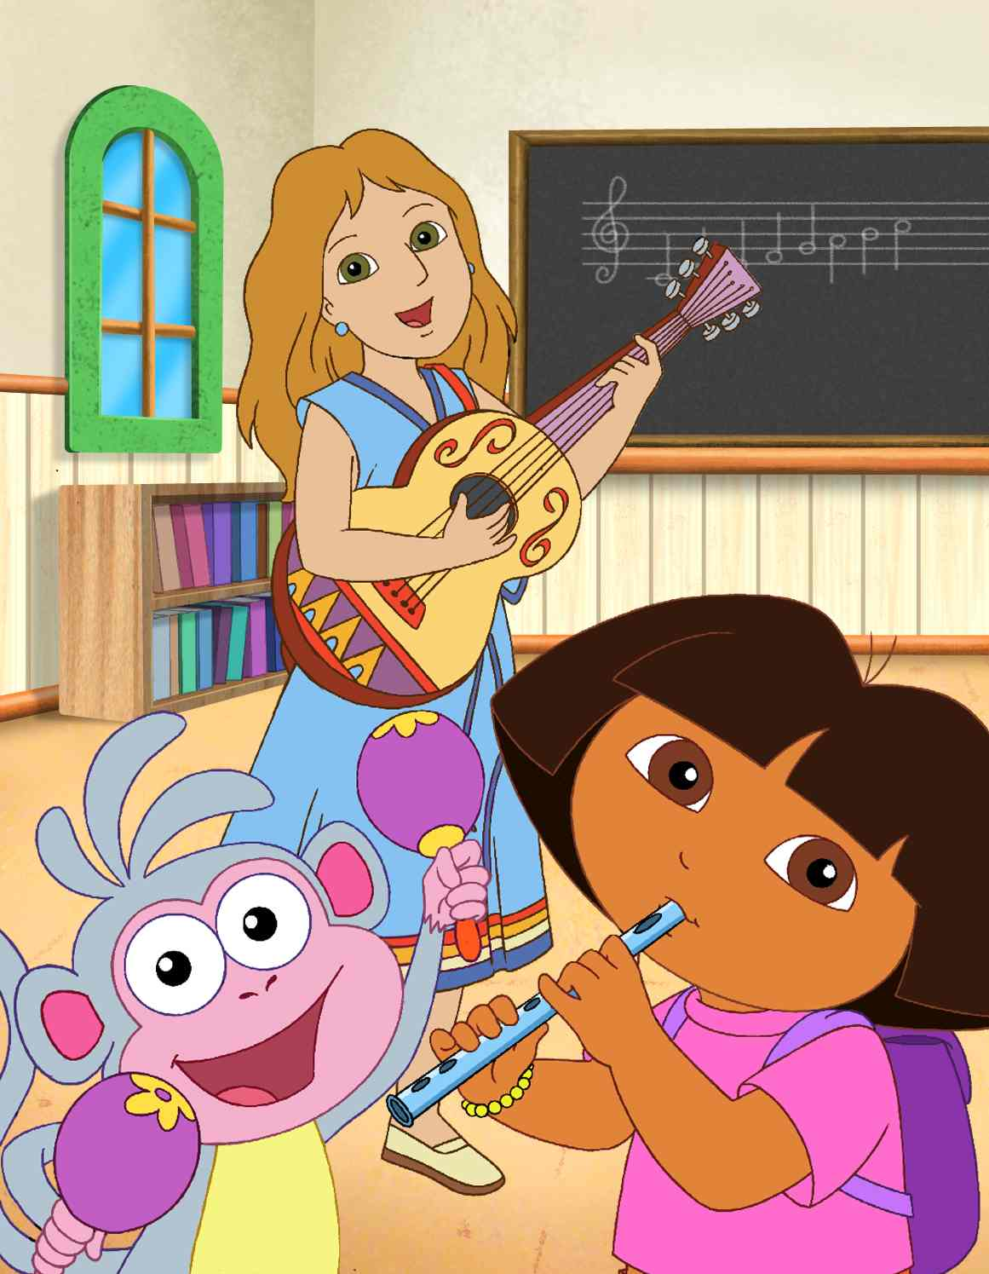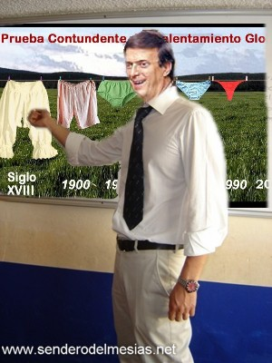
Palabra ALEGRIA
¿Símbolos de la alegría?

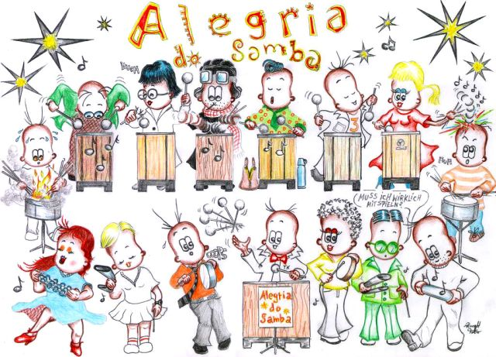
Sin alegría no se puede vivir
Y no se puede enseñar


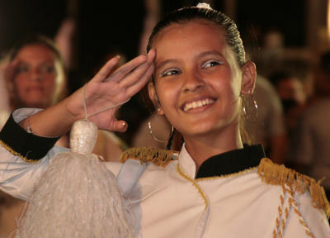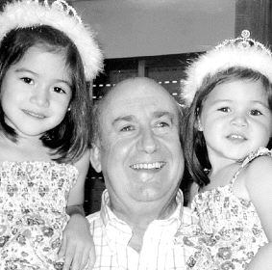
Maestros alegres = alumnos alegres
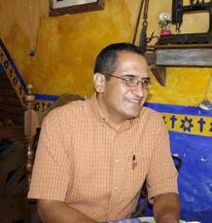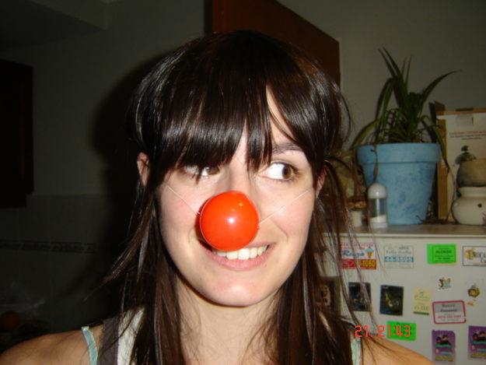

¿Maestros tristes o enrabietados?
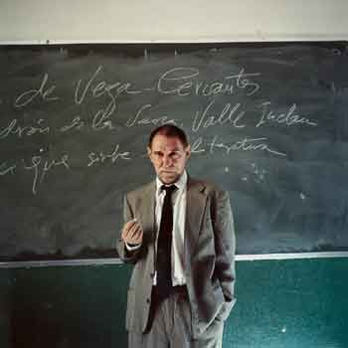
¿Qué se puede esperar de ellos?
